GE Alivio Urinal, Zulauf von hinten Abgang nach hinten oder unten, weiß

Geberit

Eigenschaften

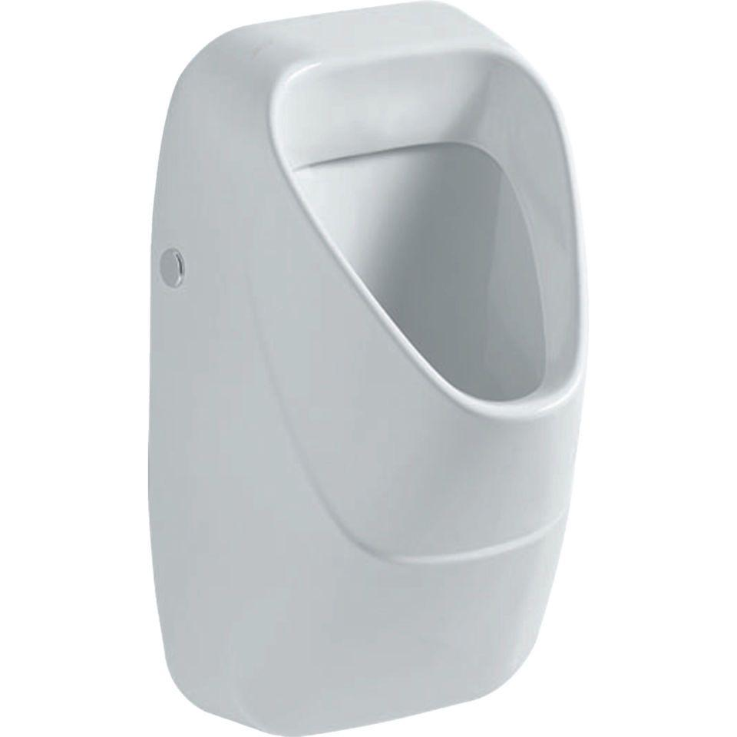

GTIN:

4022009328875

HAN:

238100000

Farbton

weiß

Geruchverschluss

ohne Geruchverschluss

Montageart

Wand

Oberfläche

Standard

Werkstoff

Keramik

Breite (mm)

340,00

Höhe (mm)

570,00

Tiefe (mm)

340,00

Spülwasseranschluss

Hinten

Durchmesser des Abflusses (mm)

50,00

min. Spülwassermenge (m³)

0,00

Mit Befestigungsmaterial

ja